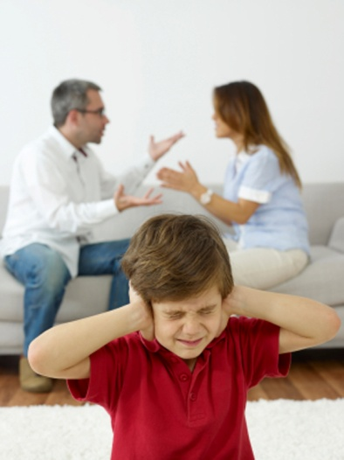
ДОМАШНЕЕ НАСИЛИЕ – это преднамеренное применение различных форм принуждения одним членом семьи в отношении другого, результатом, которого являются телесные повреждения, психологическая/эмоциональная травма, отклонения в развитии или различного рода ущерб.

ЖЕРТВАМИ ДОМАШНЕГО НАСИЛИЯ могут быть как взрослые члены семьи – мужчины и женщины, так и дети. Особенно уязвимы зависимые члены семьи – престарелые и дети.

Жизнь женщины, смирившейся с домашним насилием, нередко обусловлена мифами и стереотипами:
«Если бьёт – значит любит!»
Запомните – насилие не может быть оправдано любовью, недостатком воспитания или выпитым алкоголем!

К проявлениям домашнего насилия следует отнести любое посягательство на личность члена семьи и его право распоряжаться собой, в том числе проявления эмоционально-психологической жестокости:
- подавление  воли;  - унижение;  - оскорбления;  - насмешки;  - эмоциональное  отвержение;  - оставление без  психологичес-  кой и мораль-  ной поддержки;  - ограничение  личной свободы; - угрозы; | - запугивания;  - пренебрежение;  - давление  (эмоциональное  или моральное);  - физическое  насилие;  - сексуальное  насилие;  - инцест  (сексуальное  насилие в  отношении  несовершенно летних).
ДА, если:
- Вы боитесь настроения вашего близкого;
- Вам запрещают видеться с подругами, родственниками;
- На Вас постоянно кричат, оскорбляют, критикуют, угрожают;
- Вам запрещают без разрешения выходить из дома, работать или даже искать работу;
- Заставляют Вас вступать в интимные отношения против Вашей воли;
- Наказывают детей, когда злятся на Вас;
- Вы чувствуете свою зависимость от воли, настроения, желаний близкого;
- Вам угрожают, что не дадут денег (выгонят из дома, не дадут видеться с детьми и т.п.), если Вы не выполните условий вашего близкого;
- Вы в семье чувствуете себя беспомощной, никому не нужной, без вины виноватой…
- Если эти «Если» заполнили всю Вашу жизнь!!!

Вы не виноваты в совершаемом над Вами насилии! Во многих семьях спорят, иногда так ищут компромиссные решения. Однако, любая форма насилия в отношении близких людей неприемлема!

Вы достойны уважения и только сами можете решать, что лучше для Вас! Никто не заслуживает унижений!

Проявление домашнего насилия могут увеличиваться или уменьшаться, однако обычно оно не прекращается само по себе! Изменить свою жизнь сложно. Даже если в своей семье чувствуешь себя некомфортно, перемены иногда страшат больше. И, тем не менее, Вы имеете право и должны жить в безопасности, в атмосфере уважения, доверия и поддержки!

Поведение обидчика непредсказуемо. Как правило, ударив один раз (и не только физически), на этом не останавливаются! Мотив насильственного поведения обидчика один – власть и контроль над более слабым. Зачастую, таким образом, выражается бессилие, неумение или нежелание решить проблемную ситуацию иным способом. Но почему вы должны страдать, почему ваша жизнь должна зависеть от этого?

НАСИЛИЕ скрывается за нашим молчанием, пользуется своей безнаказанностью!

НАСИЛИЕ можно остановить, если мы осознаём серьёзность этой проблемы и обратимся за помощью.

Никто не заслуживает НАСИЛИЯ!
В семье нет оправданий НАСИЛИЮ!

